**社会组织的成立登记工作流程**

**一、社会组织的成立登记工作流程图：**

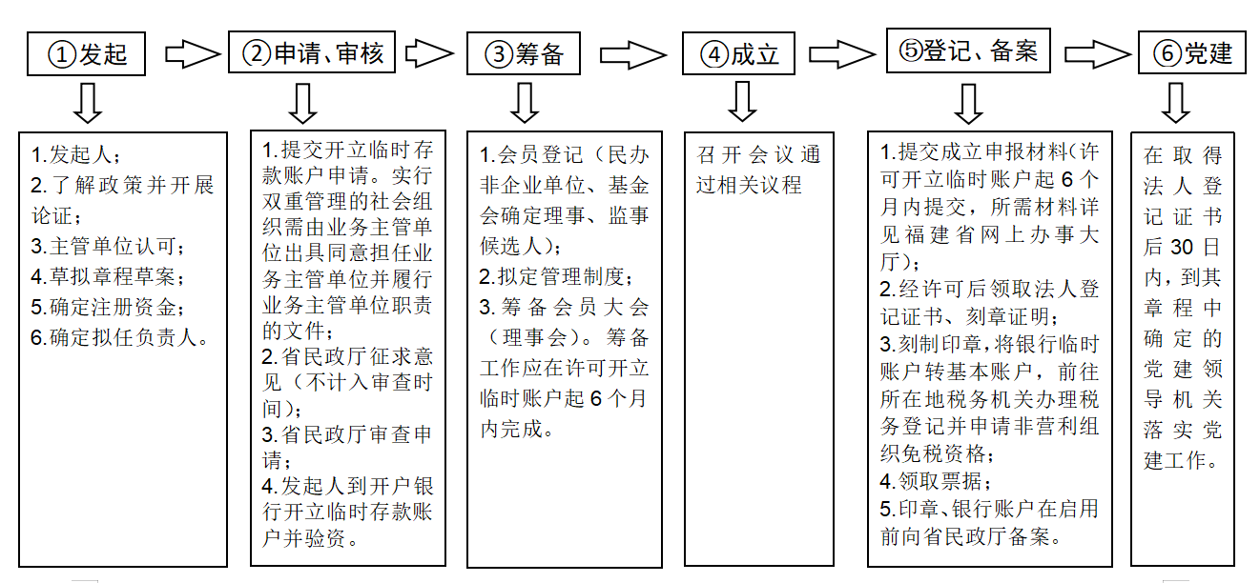

**二、社会组织的成立登记工作流程如下：**

**（一）发起**

**1.发起人**

**社会团体**的发起人应在本行业或本领域内具有代表性，一般由5个及以上自然人或法人发起，发起人应涵盖不少于3个以上设区市（含平潭综合实验区社会事业局）。发起时省内未登记业务范围相同或者相似的社会团体；

**民办非企业单位**应由2个及以上自然人或法人发起；

**基金会**由1个及以上自然人或法人发起。

（发起人应当对社会组织登记材料的合法性、真实性、准确性、有效性、完整性负责，对社会组织登记之前的活动负责，发起人应当担任首届负责人。党政领导干部未经批准不得发起成立社会组织。）

**2.开展论证**

发起人根据登记类别学习《社会团体登记管理条例》《民办非企业单位登记管理暂行条例》《基金会管理条例》等政策法规，并就成立社会组织的必要性、可行性等事项开展可研论证并将论证材料提交业务主管单位等相关部门。

**3.主管单位认可**

成立社会组织应取得业务范围相对应主管部门的认可并同意作为业务主管单位〔业务主管单位的资格条件按《民政部关于重新确认社会团体业务主管单位的通知》（民发〔2000〕41号）规定确定，对社会组织名称、宗旨、业务范围、发起人和拟任负责人等事项进行把关〕（直接登记的社会组织除外）。

**4.草拟章程草案**

按登记社会组织类别参照示范文本起草章程，明确社会组织名称、宗旨、业务范围、组织机构等重要事项。

1. **确定注册资金**

全省性民办非企业单位在人民币10万元以上（法律、法规、规章及相关政策另有规定的，从其规定）；

全省性基金会在人民币200万元以上。

1. **确定拟任负责人**

（领导干部拟兼任社会组织负责人应按照有关规定进行审批）。

**（二）申请、审核**

**1.提交开立临时存款账户申请。**

双重管理的社会组织须提交业务主管单位出具同意担任业务主管单位的批复文件。

**2.征求意见。**

省民政厅征求相关利益方和管理部门的意见，必要时进行专家论证、实地考察，时间不计入审查时限。

**3.审查申请。**

符合登记条件的，许可开设临时存款账户（含名称预核），其中申请直接登记的社会组织在许可前须报省民政厅党组研究决定。

**4.发起人到开户银行开立临时存款账户并验资。**

**（三）筹备**

**1.社会团体进行会员登记；民办非企业单位、基金会确定理事、监事候选人。**

**2.拟定管理制度**

（财务管理制度、资产管理制度、档案资料管理制度、印章管理制度等，社会团体还需制定会费管理制度、会员管理制度、会员代表产生办法等）。

**3.筹备召开会员大会（理事会）。**

**4.完成筹备工作其他事项**。

**（四）召开会议**

社会团体召开会员大会（采取间接选举的还应分别召开理事会、监事会）；民办非企业单位、基金会召开理事会，设立监事会的召开监事会会议。

**（五）登记、备案**

**1.提交成立申报材料**

（许可开立临时账户起6个月内提交，所需材料详见福建省网上办事大厅）。

**2.经许可后领取法人登记证书、刻章证明。**

**3.刻制印章，将银行临时账户转基本账户，前往所在地税务机关办理税务登记并申请非营利组织免税资格。**

**4.领取票据。**

前往福建省财政厅收费票据管理所领取票据，有会费收入的社会团体领取会费票据，公益性社会组织领取捐赠票据。

**5.在印章、银行账户启用前向省民政厅进行备案。**

**6.**慈善类社会组织将盖章后的社会组织法人登记证书复印件、法定代表人身份证复印件、“慈善中国”网上系统使用承诺书及联系电话提交省民政厅慈善事业促进处，**办理“慈善中国”平台账号及密码。**

**（六）党建工作**

社会组织应在取得法人登记证书后30日内，到其章程中确定的党建领导机关落实党建工作。

具备单独成立党组织的，经上级党组织批准设立党组织。

暂不具备单独成立党组织的，应当通过联合建立党组织、选派党建工作联络员等方式，开展党的工作。

社会组织换届或党建工作开展形式发生变化时应于30日内向党建领导机关书面报告。